上海市黄浦区2013—2014学年下学期九年级学业考试模拟考
初三物理试卷
（满分150分，考试时间100分钟） 2014.4.9
（满分90分）
考生注意：
1．本试卷物理部分含五个大题。
2．答题时，考生务必按答题要求在答题纸规定的位置上作答，在草稿纸，本试卷上答题一律无效。

一、选择题（共16分）
下列各题均只有一个正确选项，请将正确选项的代号用2B铅笔填涂在答题纸的相应位置上，更改答案时，用橡皮檫去，重新填涂。
1．调节收音机的音量，是为了改变声音的
A．音调 B．响度 C．音色 D．频率
2．光线从空气斜射入水中，若入射角为32°，则折射角为
A．0° B．23° C．32° D．45 °
3．在用笔写字时，笔尖与纸之间的摩擦属于滚动摩擦的是
A．圆珠笔 B．毛笔 C．铅笔 D．钢笔
4．以下各种单色光中，属于三原色光之一的是
A．红光 B． 橙光 C．黄光 D．紫光
5．四冲程汽油机在工作过程中，将内能转化为机械能的是
A．吸气冲程 B．压缩冲程 C．做功冲程 D．排气冲程
6．图1所示为甲、乙、丙三个物体同时同地沿同一直线运动的s-t图像，若第5秒时甲、乙间的距离大于甲、丙间的距离，则
图1
6
3
1
2
4
1
2
4
t/秒
3
5
0
丙
s/米
乙
甲
A．三物体的运动方向可能相同
B．甲的运动方向一定与乙相反
C．乙的运动方向可能与甲相同
D．丙的运动方向一定与甲相反
7．在图2所示的电路中，电源电压保持不变，两个电阻的阻值R₁＜R₂。闭合电键S，电路正常工作。下列可使电路中一个电表示数变大，另一个电表示数变小的操作是将
R₁
S
V
R₂
A
图2
A．R₁与R₂的位置互换
B．R₁与电压表V的位置互换
C．R₂与电流表A的位置互换
D．电压表V与电流表A的位置互换
8．如图3所示，底面积不同的圆柱形容器甲、乙分别盛有两种液体，液体对容器底部的压强p_{甲}＜p_{乙}。若要使两容器中的液体对容器底部的压强相等，一定可行的方法是在
A．甲中抽取、乙中倒入相同高度的原有液体
甲
乙
图3
B．乙中抽取、甲中倒入相同高度的原有液体
C．甲、乙中同时抽取相同高度的液体
D．甲、乙中同时倒入相同高度的原有液体
二、填空题（共26分）
请将结果填入答题纸的相应位置。
9．家用电热毯的两端电压为 （1） 伏，工作时耗电多少可以通过 （2） 表实时记录；若它以100瓦的功率工作4小时，耗电 （3） 度。
10．蹦极是一项非常刺激的户外休闲活动，当跳跃者急速下落到一定位置后，橡皮绳被拉长，说明力可以改变物体的 （4） 。在下落过程中人的重力势能 （5） ，人体的惯性 （6） （均选填“增大”、“不变”或“减小”）。
图4
S
电源
11．丹麦物理学家 （7） 通过实验发现电流周围存在磁场。根据图4中通电螺线管的S极，可以判断：静止的小磁针 （8） 端为N极，电源的 （9） 端为正极（均选填“左”或“右”）。
12．在原子核中，带正电的粒子是 （10） 。太阳不断释放核聚变产生的核能，并通过 （11） 的方式改变地球的内能。以地球上的建筑物为参照物，地球是
（12） 的（选填“运动”或“静止”）。
13．体积为2×10⁻³米³的金属块浸没在水中，受到浮力的大小为 （13） 牛；若物体重为20牛，则重力与浮力的合力为 （14） 牛。距水面0.1米深处水的压强为 （15） 帕。
14．10秒内通过某导体横截面的电荷量为6库，通过该导体的电流为 （16） 安；该导体两端的电压为6伏，它的电阻为 （17） 欧。若将该导体两端的电压改变为10伏，它的电阻为
（18） 欧。
15．在图5所示的电路中，电源电压足够大且保持不变。若电路中出现了断路故障，且只发生在电阻R₁、R₂上。
图5
R₁
V
A
S
R₂
a
b
c
①电键S闭合后， （19） 电表示数可能为零（选填“A”、“V”或“A和V”）。
②在电路中添加一只完好的小灯，连接在a、b、c三点中的两点。当小灯连接的是 （20） 两点时，闭合电键S后，若小灯 （21） （选填“发光”或“不发光”），就能判断是R₁断路或R₂断路。
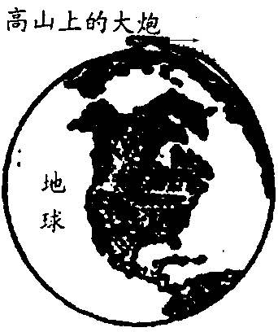
16．牛顿曾研究过这样一个问题：他发现人水平掷出去的石头总会偏离掷出方向落回地面，且掷出速度越大，落地点就越远(划线语句A)。于是提出了一个“大炮”的设想，图6是他画的“大炮”草图——在地球的一座高山上架起一只水平大炮，以不同的速度将炮弹平射出去，射出速度越大，炮弹落地点就离山脚越远(划线语句B)。
图6
他推想：当射出速度足够大时，炮弹将会如何运动呢？
牛顿通过科学的推理得出了一个重要的结论。这就是著名的“牛顿大炮”的故事，故事中牛顿实际也用到了理想实验的研究方法。
①研究中牛顿基于的可靠事实是文中划线语句 （22） （选填“A”或“B”）。
②根据以上资料和牛顿的“大炮”草图，推测牛顿当年的重要结论是 （23） 。如今，牛顿当年的推测已变成了现实，人们应用他的推论，利用现代科技制成了人造地球卫星等。
三、作图题（共6分）
请将图直接画在答题纸的相应位置，作图题必须使用2B铅笔。
17．在图7中，重为2牛的物体保持静止，用力的图示法画出物体受到的重力G。

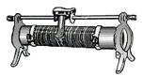
图7 图8

S
L
0.6 3
A

18．在图8所示的电路中，有一根导线尚未连接，请用笔画线代替导线补上。补上后要求：闭合电键S后，向右移动滑动变阻器的滑片，电流表的示数变小。
四、计算题（共24分）
请将计算过程和答案写入答题纸的相应位置。
19．质量为5千克的水温度升高了20℃，求水吸收的热量Q_{吸}。 [c_{水}＝4.2×10³焦 /（千克·℃）]

20．如图9所示，物体A所受重力为10牛，不计摩擦，在拉力F的作用下，A在10秒内匀速上升2米，求：
图9

F
A
①拉力F的大小。
②此过程中拉力F做的功W和功率P。

21．如图10所示，装有水的薄壁轻质圆柱形容器底面积为1×10^{－2}米²，静止在水平面上。
①若容器内水的体积为2×10^{－3}米³，求水的质量m_{水}和水对容器底部的压强p_{水}。
图10
物体密度体积Aρ2VB3ρV
②若容器内水的质量为m，现有物体A、B（其密度、体积的关系如右表所示），请选择一个，当把物体浸没在水中时（水不会溢出），可使水对容器底部压强p′_{水}与水平地面受到的压强p′_{地}的比值最小。
选择______物体（选填“A”或“B”）。求p′_{水}与p′_{地}的最小比值。（用m、ρ_{水}、ρ、V表示）

22．在图11（a）所示电路中，电源电压可在6~12伏范围内调节，电阻R₁的阻值为10欧。
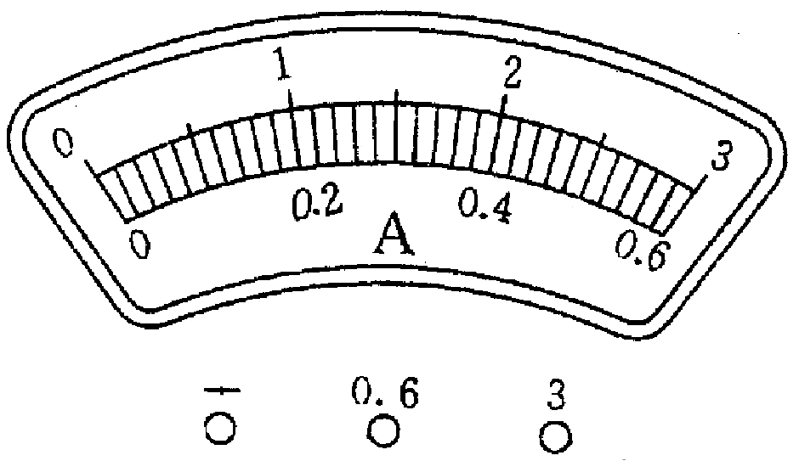
①求通过电阻R₁的最小电流I_{1最小}。
R₁
S
图11
P
R₂
（a）
（b）
M
N
②若通过变阻器R₂的电流为0.5安，求10秒内电流通过R₂所做功的最大值W_{2最大}。
③现有标有“20Ω 2A”、“50Ω 1A”字样的滑动变阻器可供选择，有一个表盘如图11（b）所示的电流表可接入电路。
若电源电压调至某一数值且保持不变，当选用标有 字样的变阻器替换R₂，并把电流表接入 点时（选填“M”、“N”或“M、N”），在移动变阻器滑片P的过程中电流表示数的变化量ΔI最大。求电流表示数的最大变化量ΔI_{最大}。

五、实验题（共18分）
请根据要求在答题纸的相应位置作答。
23．在“探究平面镜成像的特点”实验中，采用 （1） 作为平面镜。在“用电流表、电压表测电阻”实验中，闭合电键前要使滑动变阻器连入电路的电阻最 （2） 。在“探究杠杆平衡的条件”实验中，为得出实验结论需始终使杠杆在 （3） 位置保持平衡；在图12中，若测力计示数为2牛，将一个重为1牛的钩码挂在杠杆的 （4） 刻度处时（选填“A”、“B”、“C”、或“D”），杠杆能保持平衡。
图12 图13
0
10
20
30
40
50
60
70
80
90
cm
A
B
C
D
A
B
C
D

24．在图13所示光具座上，从左到右依次放置蜡烛、凸透镜和光屏，调整透镜和光屏的中心大致与烛焰的中心在 （5） 高度。先后两次将焦距为10厘米和15厘米的凸透镜放置在“40厘米”刻度处，将蜡烛置于的“20厘米”刻度处，移动光屏，可在光屏上得到大小不同的两个像，比较两次所成的像，当选用焦距为 （6） 厘米的透镜时，所成的像较大；保持透镜位置不变，若要确保在“50～70厘米”刻度之间移动光屏得到像，蜡烛应置于光具座上A、B、C、D中的 （7） 点处。
25．当物体从高空下落时，所受到的空气阻力会随物体的速度增大而增大，因此经过一段距离后，物体将匀速下落，这个速度称为此物体下落的终极速度。研究发现，在相同环境的条件下，球形物体下落的终极速度v仅与球的半径r和质量m有关，下表是某次研究的实验数据。
小球编号 | A | B | C | D | E | F
小球的半径r（×10⁻³米） | 0.5 | 0.5 | 0.5 | 1.0 | 2.0 | 4.0
小球的质量m（×10⁻⁶千克） | 2.0 | 4.0 | 6.0 | 4.0 | 4.0 | 4.0
小球的终极速度v（米/秒） | 16 | 32 | 48 | 8 | 2
①根据表中的数据，可知A球与B球在达到终极速度时所受的空气阻力之比为 （8） 。
②根据表中小球A、B、C的实验数据及相关条件可知：在相同环境下，当 （9） 时，
（10） 。
③根据表中小球 （11） 的实验数据及相关条件，可得出球形物体下落的终极速度与球的半径的关系。
④请填写表中小球F的相关数据：v为 （12） 米/秒。
26．小华同学做“测定小灯泡的电功率”实验，现有学生电源（电压为2伏的整数倍）、待测小灯（标有“2.5V”字样、额定功率在0.8瓦～1.5瓦之间）、电压表、滑动变阻器（标有“20Ω 2A”字样）、电键以及导线若干。他连接实验器材后，闭合电键，移动变阻器的滑片，观察到随着小灯的亮度逐渐增加，电压表的示数逐渐变大。继续移动变阻器的滑片，当小灯正常发光时，变阻器连入电路的电阻恰为最大电阻的一半。
①请画出小华同学连接的实验电路图。 （用2B铅笔在答题纸的相应位置作图）
②请根据相关信息计算出小灯的额定功率。（需写出计算过程）
黄浦区2014年九年级学业考试模拟考
物理部分答案要点和评分要求
题 号 | 答案要点及评分说明
一、16分  （每题2分） | 1．B。 2．B。 3．A。 4．A。 5．C。 6．B。  7．D。 8．C。
二、26分  （第20、22、23空2分；其余每空1分） | 9．（1）220； （2）电能； （3）0.4。  10．（4）形状； （5）减小； （6）不变。  11．（7）奥斯特； （8）左； （9）左。  12．（10）质子； （11）热传递； （12）静止。  13．（13）19.6； （14）0.4； （15）980。  14．（16）0.6； （17）10； （18）10。  15．（19）V； （20）ab或ac； （21）发光。  16．（22）A；（23）当水平速度足够大时，物体就永远不会落到地面上来。
三、6分  （每题3分） | 17．力的大小、方向、作用点正确各1分。  18．连接正确3分。
四、24分 | 19．  （3分） | Q_{吸}＝cm△t 1分  ＝4.2×10³焦/（千克·℃）×5千克×20℃ 1分  ＝4.2×10⁵焦 1分
四、24分 | 20．  （5分） | ①F＝G＝10牛 1分  ②W＝Fs 1分  ＝10牛×2米＝20焦 1分  P＝W/t 1分  ＝20焦/10秒＝2瓦 1分
四、24分 | 21．  （8分） | ①m_{水}＝ρ_{水}V_{水} 1分  ＝1×10³千克/米³×2×10^{－3}米³ 1分  ＝2千克 1分  p_{水}＝F_{水}/s＝m_{水}g/s 1分  ＝（2千克×9.8牛/千克）/1×10^{－2}米² 1分  ＝1960帕 1分  ②B 1分  p′_{水}：p′_{地}＝（p_{水}＋ Δp_{水}）：（p_{地}＋ Δp_{地}）  ＝（m＋ρ_{水}V）：（m＋3ρV） 1分
四、24分 | 22．  （8分） | ①I_{1最小}＝U_{最小}/ R₁ 1分  ＝6伏/10欧＝0.6安 1分  ②W_{2最大}＝U_{最大}I₂t 1分  ＝12伏×0.5安×10秒 1分  ＝60焦 1分  ③ “20Ω 2Α”；M、N 1分  I_{2最小}＝U_{最小}/ R_{2最大}＝6伏/20欧＝0.3安 1分  ΔI_{最大}＝ΔI_{2最大}＝I_{2最大}－I_{2最小}＝2安－0.3安＝1.7安 1分
四、24分 | 说明：在计算中，有关单位错写、漏写，总扣1分。
五、18分  （每空1分） | 23．  （4分） | （1）玻璃板；（2）大；（3）水平；（4）D。
五、18分  （每空1分） | 24．  （4分） | （5）同一；（6）15；（7）A或B（2分）。
五、18分  （每空1分） | 25．  （5分） | ①（8）1：2；  ②（9）小球半径r相同；  （10）小球下落的终极速度v与质量m成正比；  ③（11）B、D、E；  ④（12）0.5。
五、18分  （每空1分） | 26．  （5分） | ①略。 1分  ②I_{额最小}＝P_{额最小}/U_{额}＝0.8瓦/2.5伏＝0.32安  I_{额最大}＝P_{额最大}/U_{额}＝1.5瓦/2.5伏＝0.6安  U_{滑最小}＝I_{额最小}R_{滑}＝0.32安×10欧＝3.2伏  U_{滑最大}＝I_{额最大}R_{滑}＝0.6安×10欧＝6伏 1分  U_{最小}＝U_{滑最小}＋U_{额}＝3.2伏＋2.5伏＝5.7伏  U_{最大}＝U_{滑最大}＋U_{额}＝6伏＋2.5伏＝8.5伏  ∴U＝6伏或8伏 1分  U_{滑}＝3.5伏或5.5伏  I_{额}＝0.35安或0.55安 1分  P_{额}＝U_{额}I_{额}  P_{额}＝0.875瓦或1.375瓦 1分

